## Trang chủ & quản lý danh sách người mẫu

**6**

**1**

**2**

**3**

**4**

**5**

**7**

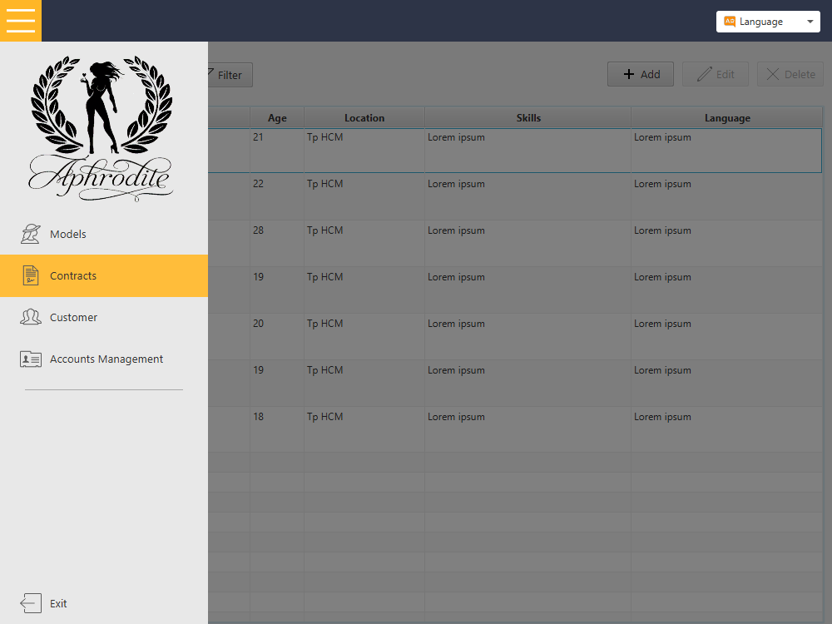

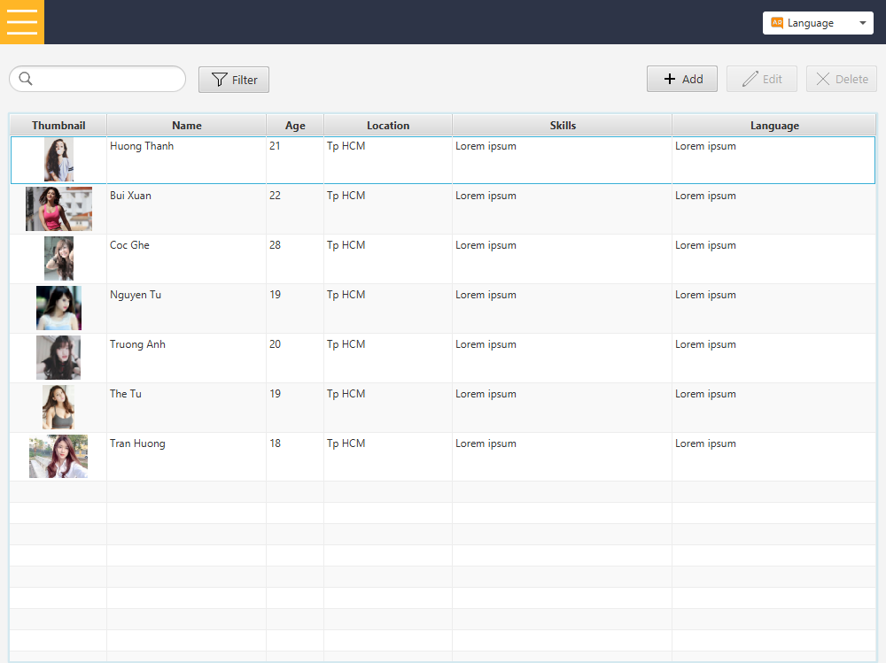

**8**

**9**

**10**

**11**

**12**

**13**

|  |  |  |  |  |
| --- | --- | --- | --- | --- |
| **No.** | **Item** | **Type** | **Validation** | **Description** |
| 1 | Menu | Button |  | Hiện/ẩn thanh menu trái |
| 2 | Người mẫu | Button |  | Tải nội dung trang quản lý Người mẫu, và cũng là trang mặc định của bảng. |
| 3 | Hợp đồng | Button |  | Tải nội dung trang quản lý Hợp đồng. |
| 4 | Khách hàng | Button |  | Tải nội dung trang quản lý Khách hàng. |
| 5 | Tài khoản | Button |  | Tải nội dung trang quản lý Tài khoản quản trị và thành viên. |
| 6 | Thoát | Button |  | Thoát chương trình. |
| 7 | Ngôn ngữ | MenuItem |  | Chuyển đổi ngôn ngữ. |
| 8 | Tìm kiếm | TextField |  | Tìm kiếm theo tên và ID. |
| 9 | Lọc | Button |  | Hiện ra các người mẫu theo các tiêu chí trong bảng lọc (Địa điểm, kỹ năng, ngoại ngữ…). |
| 10 | Thêm | Button |  | Thêm người mẫu vào database. |
| 11 | Sửa | Button |  | Mặc định bị vô hiệu hóa khi chưa chọn người mẫu trong bảng. Sau khi chọn sẽ hiện bảng chỉnh sửa thông tin người mẫu. |
| 12 | Xóa | Button |  | Mặc định bị vô hiệu hóa khi chưa chọn người mẫu trong bảng. Sau khi chọn sẽ hiện bảng xác nhận xóa người mẫu. |
| 13 | Bảng người mẫu | TableView |  | HIện danh sách thông tin chi tiết tất cả các người mẫu hiện có. |

## Bảng lọc danh sách

## 

**1.1**

**2**

**3**

**4**

**5**

**6**

**7**

**8**

**9**

**10**

**11**

**12**

**1.2**

**1.3**

|  |  |  |  |  |
| --- | --- | --- | --- | --- |
| **No.** | **Item** | **Type** | **Validation** | **Description** |
| 1.1 | Bảng dấu so sánh | ComboBox |  | Chọn dấu (>, <, =, ≥, ≤, giữa). |
| 1.2 | Bảng chọn số | ComboBox |  | Chọn số tuổi muốn lọc ra |
| 1.3 | Bảng chọn số | ComboBox |  | Chọn số tuổi muốn lọc ra. Mặc định ẩn và hiện lên khi chọn dấu “giữa/between”. |
| 2 | Bảng chọn địa điểm | ComboBox |  | Chọn địa điểm người mẫu. |
| 3 | Nút chọn giới tính | RadioButton |  | Chọn giới tính người mẫu. |
| 4 | Nút chọn hiển thị | RadioButton |  | Chọn người mẫu đang khả dụng hoặc đang có hợp đồng hoặc tất cả. |
| 5 | Nút check kỹ năng | CheckBox |  | Chọn 1 hoặc nhiều kỹ năng. |
| 6 | Nút check ngôn ngữ | CheckBox |  | Chọn 1 hoặc nhiều ngôn ngữ. |
| 7 | Tương tự 1.1, 1.2, 1.3 | ComboBox |  | Chọn số vòng ngực muốn lọc ra |
| 8 | Tương tự 1.1, 1.2, 1.3 | ComboBox |  | Chọn số vòng eo muốn lọc ra |
| 9 | Tương tự 1.1, 1.2, 1.3 | ComboBox |  | Chọn số vòng mông muốn lọc ra |
| 10 | Nút hoàn tất | Button |  | Hoàn tất lựa chọn và lọc ra danh sách phù hợp. |
| 11 | Nút làm lại | Button |  | Đặt lại giá trị mặc định. |
| 12 | Nút hủy | Button |  | Hủy và ẩn thanh lọc. |